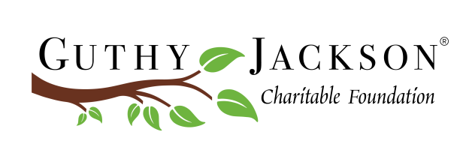

La Société Ivoirienne de Neurologie (SIN) organise en collaboration avec le groupe NMO-Afrique et la fondation Guthy-Jackson :

LE 3EME CONGRES DE LA SIN ET LA 3EME CONFERENCE AFRICAINE SUR LA NEUROMYELITE OPTIQUE (NMO)
a abidjan en cote d’ivoire, du 11 au 13 juillet 2019.
Thèmes :
- Les Accidents Vasculaires Cérébraux
- Les affections du spectre de la NMO
- Les encéphalites auto-immunes
- Les neuropathies périphériques

Des communications sur les thèmes et des communications libres peuvent être adressées au comité local d’organisation. Elles seront sélectionnées par le Comité Scientifique en vue d’une communication orale ou d’une communication affichée.

Les résumés des communications ne doivent pas excéder 250 mots. Le texte sera présenté en français ou en anglais, en format Word, police times new roman, taille 12, interligne simple, aligné à gauche selon les règles de rédaction d’un article scientifique. Les auteurs devront préciser le titre, les noms et affiliations des auteurs. Le nom de l’auteur présentateur doit être souligné. Ils doivent être transmis par mail à l’adresse suivante : sin.abidjan2010@gmail.com.

La date limite pour la soumission des résumés est le 31 mai 2019.

Les frais d’inscription s’élèvent pour tous les participants à tarif préférentiel, jusqu’au 31 mai 2019, à :
- 75.000 FCFA pour les Professeurs
- 50.000 FCFA pour les Médecins
- 35.000 FCFA pour les Internes et DES
- Au-delà du 31 mai 2019, il sera perçu en sus une majoration de 25 000 F sur les frais d’inscription pour tous les participants.

The Ivorian Society of Neurology (SIN) is organizing in collaboration with the NMO-Africa group and the Guthy-Jackson Foundation:

THE 3RD CONGRESS OF THE SIN AND THE 3RD AFRICAN MEETING ON NEUROMYELITIS OPTICA (NMO)

in abidjan, ivory coast, from july 11 to 13, 2019.

Topics:
- Stroke
- NMO spectrum disorders
- Autoimmune encephalitides
- Peripheral neuropathies

Papers on topics and free papers may be sent to the local organizing committee. They will be selected by the Scientific Committee for oral communication or a poster.

Abstracts should not exceed 250 words. The text will be presented in French or English, in Word format, font times new romans, size 12, single spacing, left-aligned according to the rules of redaction of a scientific article. Authors should specify the title, names and affiliations of the authors. The name of the presenting author must be underlined. Abstracts must be sent by e-mail to the following address: sin.abidjan2010@gmail.com.

The deadline for abstracts’ submission is May 31, 2019.

The registration fees for all participants at preferential rates, until May 31, 2019 are:
- 75,000 FCFA for Professors
- 50,000 FCFA for Doctors
- 35,000 FCFA for Residents
- Beyond 31 May 2019, an additional fee of 25 000 F will be charged on registration fees for all participants.

